高二地理 1.2地球自转的地理意义 复习题
阅读某日地球光照状况图（阴影部分表示夜半球，非阴影部分表示昼半球），完成第1-2题。
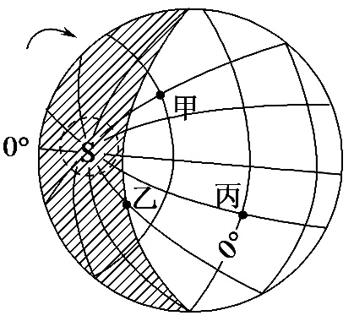
1．此时，乙地位于（ ）
A．晨线 B．昏线
C．正午 D．子夜
2．此时与北京在同一日期的范围占全球的范围比是（ ）
A．1/2 B．1/3
C．2/3 D．3/4
北京时间2021年12月25日早8时，张涛从（160°E，23°S）的轮船上邀请家住淮安的李强和身在美国休斯敦（95°W，29°N）的王刚进行视频会议，完成第3-5题。
3．张涛当前所在的时区是（ ）
A．东八区 B．东十区 C．东十一区 D．西十一区
4．此时王刚（ ）
A．刚刚吃过早餐 B．准备午休 C．刚下班 D．准备睡觉
5．造成同一时刻三人活动不同的自然原因是（ ）
A．地球的公转 B．地球的自转 C．地转偏向力的存在 D．纬度的不同
中国首都北京是世界首座“双奥之城”。第24届冬季奥林匹克运动会于2022年2月4日在北京开幕，2月20日闭幕。下图示意地球公转轨道位置，读图完成第6-8题。
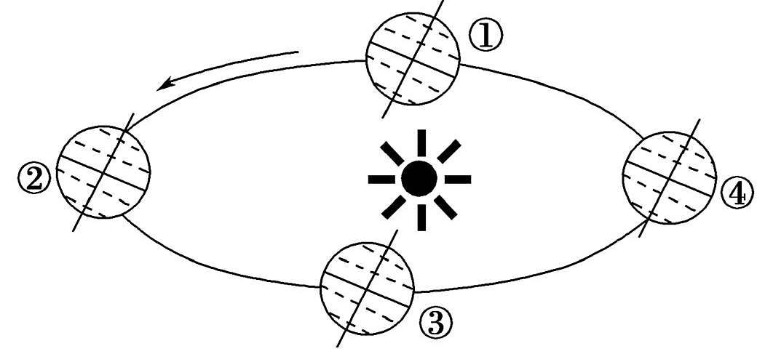
6．本次奥运会比赛期间，地球在公转轨道上的位置在图中的（ ）
A．①②之间 B．①④之间 C．②③之间 D．③④之间
7．开幕式于当地时间晚20:00在国家体育馆举行，此时远在美国纽约（西五区）的华人收看中国中央电视台直播时，纽约的区时是（ ）
A．2月4日8:00 B．2月5日9:00 C．2月4日7:00 D．2月5日7:00

8．冬奥会第一个项目为跳台滑雪，河北张家口承办，比赛时间为2月5日。该日太阳直射点所在半球和比赛地昼夜长短状况为（ ）
A．北半球 昼短夜长 B．南半球 昼长夜短
C．北半球 昼长夜短 D．南半球 昼短夜长
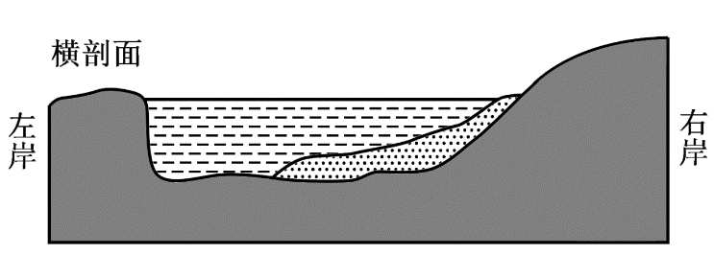
面向河流下游，左手方视为河流左岸，右手方视为河流右岸。读某一平直河流剖面图。完成第9-10题。
9．若该河为平直河道，剖面是由于自然力的影响，且左岸为东岸，右岸为西岸，则该河流向为（ ）
A．自北向南 B．自东向西 C．自南向北 D．自西向东
10．若该河自西向东流动，下列关于该河情况的叙述正确的是（ ）
A．该剖面位于河流上游 B．该河段北侧可形成冲积平原
C．建港口应选在北岸 D．该处河段以下蚀作用为主
读图，完成第11-12题。
11．下图所示，两条河流下游各有一个小岛，最终小岛可能连接的堤岸是（ ）
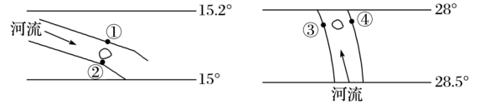
A．①② B．②③ C．①④ D．③④
12．符合①②连线处河流断面的剖面是（ ）
A．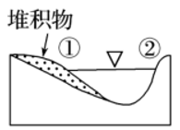 B．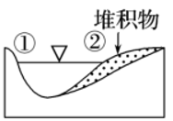
C．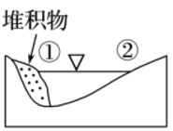 D．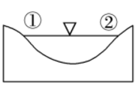

13．阅读图文材料，完成下列要求。
下面左图为太阳光照图，阴影部分代表夜半球，B点位于极圈上；右图为太阳直射点的回归运动示意图。
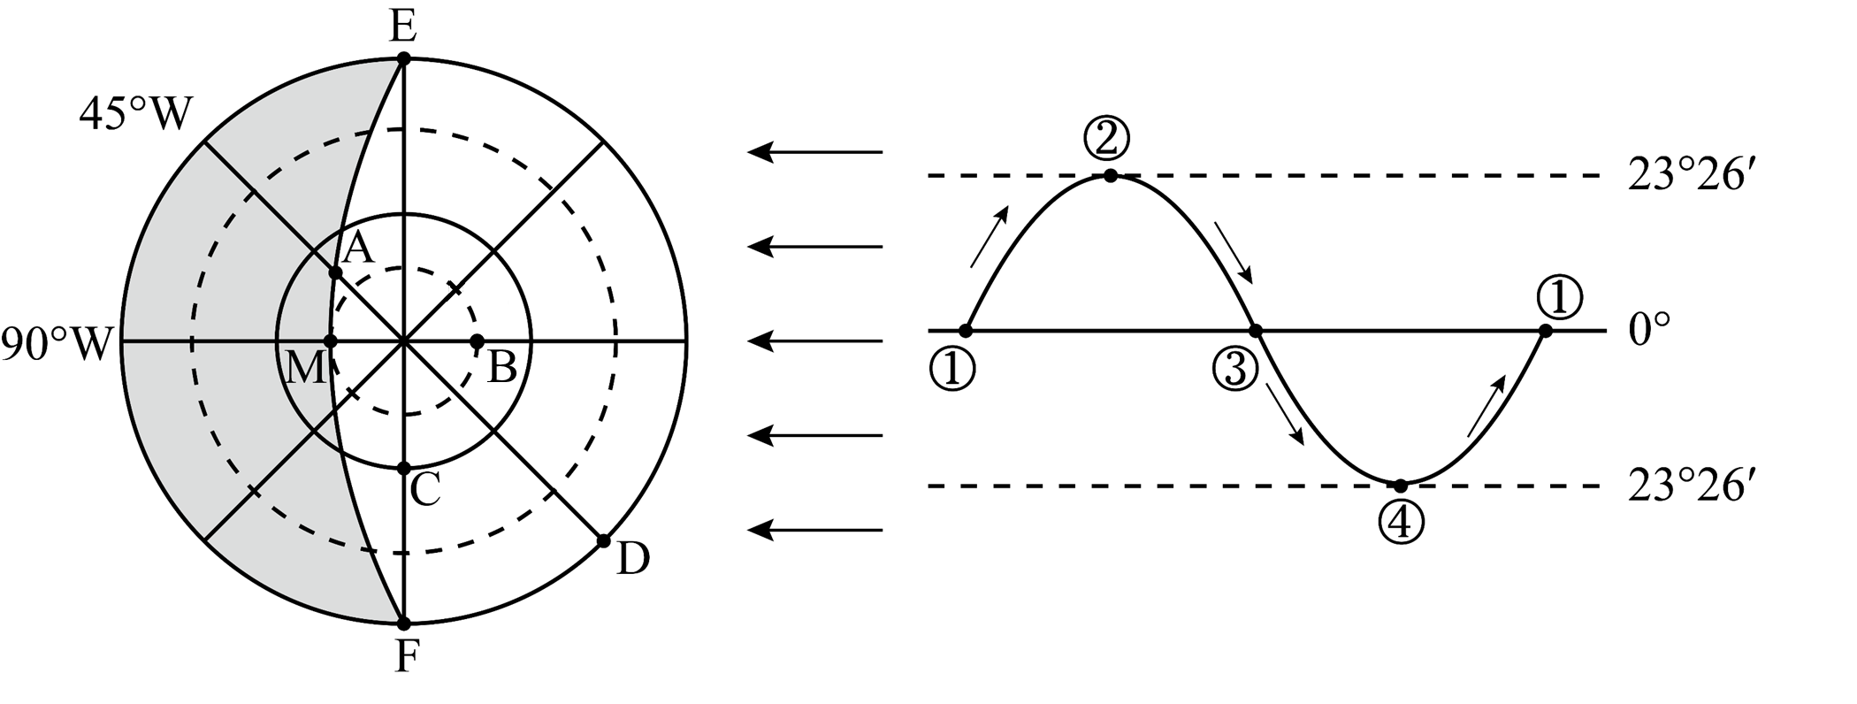
(1)左图中极点为___极点，MF为晨昏线中的___线。
(2)左图所示日期，太阳直射点位于右图中的___（填写数码）处，该日宣城市的昼夜长短情况
是 。
(3)左图中此时北京时间为 ，与北京同处一天的范围占全球的比重是 （填分数）。
(4)左图中A点的日落时间是___时。若A点纬度为62°，左图所示情形出现时，A点正午太阳高度是 。

参考答案
1．B 2．A
【解析】1．图中可以看到南极点，从南极上空俯视地球是顺时针，顺地球自转方向，乙地由白天进入黑夜，说明乙地位于昏线，B正确。ACD错误。故选B。
2．图中0°经线平分夜半球，是0点，180°是12点，北京时间是8点，此时与北京在同一日期的范围占全球的范围是从0时经线向东到国际日期变更线(大致和180°重合)，跨180°，占全球的1/2，此时与北京在同一日期的范围占全球的范围比是1/2，A正确，BCD错误。故选A。
3．C 4．C 5．B
【解析】3．结合所学可知，160/15得10余数为10，由于余数10>7.5，故张涛所在时区为10+1=11，即东十一区，C正确，ABD错误。应选C。
4．结合所学可知，王刚处在95°W，可算出其处在西六区，时间比东八区晚14个小时，可计算出此时西六区的时间为前一天晚上的18:00，即傍晚时分，故王刚此时可能刚下班，C正确，ABD错误。应选C。
5．结合所学可知，同一时刻三人活动不同的原因是三地存在时差，时差主要是由于地球自转造成的，地球不停的自西向东自转，使得东边的地点总是比西边的地点先看到日出，时间出现了早晚的区别，即存在时差，B正确；时差不是由于公转、地转偏向力和纬度差异导致的，ACD错误。应选B。
6．B 7．C 8．D
【解析】6．根据题干中给出的时间“第24届冬季奥林匹克运动会于2022年2月4日在北京开幕，2月20日闭幕”，该期间从2月4日至2月20日，在冬至日和春分日之间。图中④直射点位于南回归线，为冬至日，根据公转方向，①为春分日，所以该期间地球在公转轨道上的位置在图中的①④之间。故ACD错误，B正确，故选B。
7．当地时间为北京时间即东八区区时，此时为2月4日20时；西五区与东八区相差13个时区，即比东八区晚13个小时，区时是2月4日7时。因此C正确，ABD错误。故选C。
8．12月22日太阳直射点位于南回归线，之后太阳直射点开始北移，3月21日太阳直射赤道；根据题干中的时间“2月5日”可知，此时太阳直射点位于南半球并向北移动，此时北半球昼短夜长。故ABC错误，D正确。故选D。
9．A 10．C
【解析】9．图示该河流受地转偏向力影响，左岸侵蚀，河床坡度较陡。右岸沉积，河床坡度较缓，因此可判定为在南半球。由题意可知左岸为东岸，因此河流的流向是自北向南，A正确，排除BCD。故选A。
10．该剖面右岸沉积明显，而河流上游以侵蚀作用为主，多形成V形谷，A错。该河段右岸（南岸）泥沙沉积，可形成冲积平原，B错。建港口应选在左岸(北岸)，左岸受流水侵蚀，河道较深，便于航行、停靠，C正确。该处河段以侧蚀作用为主，上游以下蚀为主，D错。故选C。
【点睛】地球上沿水平运动物体的偏转规律：南左北右赤道无，纬度越高越显著。意思是南半球向左偏转，北半球向右偏转，赤道不发生偏转；纬度越高，偏转越显著。
11．C 12．A
【解析】11．读图分析可知，图甲纬度向北递增，位于北半球，在地转偏向力的作用下，南岸②侵蚀，北岸①堆积，故最终与小岛连接的堤岸是①；图乙纬度向南递增，位于南半球，在地转偏向力的作用下，西岸③侵蚀，东岸④堆积，故最终与小岛连接的堤岸是④，故C项正确，ABD项错误。所以选C。
12．根据上题判断可知，在地转偏向力的作用下，②为侵蚀岸，坡度较陡；①为堆积岸，坡度较缓，故A项正确，BCD项错误。所以选A。

13．(1) 南极点 昏 (2) ④ 昼短夜长
(3) 14 3/4 (4) 21 51°26′

